

**ANYKŠČIŲ RAJONO SAVIVALDYBĖS**

**ADMINISTRACIJOS DIREKTORIUS**

**ĮSAKYMAS**

**DĖL ANYKŠČIŲ RAJONO SAVIVALDYBĖS ADMINISTRACIJOS DIREKTORIAUS 2013 M. GRUODŽIO 4 D. ĮSAKYMO NR. 1-AĮ-762 „DĖL GYVŪNŲ LAIKYMO ANYKŠČIŲ RAJONO SAVIVALDYBĖS TERITORIJOS GYVENAMOSIOSE VIETOVĖSE TAISYKLIŲ PATVIRTINIMO“ PAKEITIMO**

2020 m. rugpjūčio 7 d. Nr. 1-AĮ-516

Anykščiai

Vadovaudamasi Lietuvos Respublikos vietos savivaldos įstatymo 18 straipsnio 1 dalimi, 29 straipsnio 8 dalies 2 punktu, Lietuvos Respublikos gyvūnų gerovės ir apsaugos įstatymo 3 straipsnio 10 dalies 2 punktu ir Gyvūnų laikymo savivaldybių teritorijų gyvenamosiose vietovėse tvarkos aprašu, patvirtintu Valstybinės maisto ir veterinarijos tarnybos direktoriaus 2013 m. gegužės 2 d. įsakymu Nr. B1-336 „Dėl Gyvūnų laikymo savivaldybių teritorijų gyvenamosiose vietovėse tvarkos aprašo patvirtinimo“,

p a k e i č i u Gyvūnų laikymo Anykščių rajono savivaldybės teritorijos gyvenamosiose vietovėse taisykles, patvirtintas Anykščių rajono savivaldybės administracijos direktoriaus 2013 m. gruodžio 4 d. įsakymu Nr. l-AĮ-762 ,,Dėl Gyvūnų laikymo Anykščių rajono savivaldybės teritorijos gyvenamosiose vietovėse taisyklių patvirtinimo“, ir išdėstau jas nauja redakcija (pridedama).

Administracijos direktorė Ligita Kuliešaitė

PATVIRTINTA

Anykščių rajono savivaldybės administracijos direktoriaus 2013 m. gruodžio 4 d. įsakymu Nr. l-AĮ-762

(Anykščių rajono savivaldybės administracijos direktoriaus 2020 m. d. įsakymo Nr. l AĮ- redakcija)

**GYVŪNŲ LAIKYMO ANYKŠČIŲ RAJONO SAVIVALDYBĖS TERITORIJOS GYVENAMOSIOSE VIETOVĖSE TAISYKLĖS**

**I SKYRIUS**

**BENDROSIOS NUOSTATOS**

1. Gyvūnų laikymo Anykščių rajono savivaldybės teritorijos gyvenamosiose vietovėse taisyklės (toliau – Taisyklės) nustato gyvūnų laikytojų pareigas, draudžiamus veiksmus, bendruosius gyvūnų laikymo reikalavimus, specialiuosius ūkinių gyvūnų, gyvūnų augintinių, bešeimininkių ir bepriežiūrių gyvūnų laikymo reikalavimus Anykščių rajono savivaldybės teritorijos kaimo (kaimų, miestelių ir viensėdžių) ir miesto gyvenamosiose vietovėse.

2. Taisyklėse vartojamos sąvokos:

2.1. **biologinio saugumo priemonės** – veterinarinės sanitarijos priemonės, kuriomis užkrečiamosios ligos sukėlėjui užkertamas kelias patekti į gyvūnų laikymo vietą ar medžioklės plotų vienetą arba būti perneštam iš užkrėstos gyvūnų laikymo vietos ar medžioklės plotų vieneto į kitas gyvūnų laikymo vietas ar medžioklės plotų vienetus ir sukelti užkrečiamąją ligą;

2.2. **bitynas** – vieta lauke, kur laikomi aviliai su bičių šeimomis;

2.3. **gyvūnų** **vedžiojimo aikštelė** – Anykščių savivaldybės teritorijos gyvenamojoje vietovėje nustatyta vieta su arba be įrenginių gyvūnams vedžioti, išleisti palakstyti ar pažaisti;

2.4. **viešoji vieta** – aikštė, parkas, skveras, paplūdimys, daugiabučio namo kiemas, valstybės ir savivaldybės institucijos, švietimo, socialinių paslaugų, sveikatos priežiūros, prekybos, viešojo maitinimo, apgyvendinimo, poilsio ir pramogų organizavimo ir kitas paslaugas teikianti įstaiga, taip pat teritorija, statinys ar patalpa, kuriuose asmenys gali laisvai lankytis;

2.5. kitos Taisyklėse vartojamos sąvokos suprantamos taip, kaip jos apibrėžtos Lietuvos Respublikos gyvūnų gerovės ir apsaugos įstatyme, Lietuvos Respublikos žemės įstatyme, Lietuvos Respublikos teritorijos administracinių vienetų ir jų ribų įstatyme ir kituose gyvūnų gerovę ir sveikatą reglamentuojančiuose teisės aktuose.

3. Bitės savivaldybės teritorijos gyvenamosiose vietovėse laikomos pagal Taisyklių 24-32 punktus. Gyvūnų laikymo bendrieji reikalavimai bičių laikymui taikomi tiek, kiek jie neprieštarauja Taisyklių 24-32 punktuose nustatytiems specialiesiems reikalavimams.

**II SKYRIUS**

**GYVŪNŲ LAIKYTOJŲ PAREIGOS**

4. Gyvūnų laikytojai, įskaitant Gyvūnų gerovės ir apsaugos įstatyme nustatytas pareigas, turi:

4.1. užtikrinti, kad jų laikomi šunys, katės, šeškai ir (ar) kiti pasiutligei imlūs gyvūnai būtų vakcinuojami nuo pasiutligės, kaip nustatyta Pasiutligės kontrolės reikalavimuose, patirtintuose Valstybinės maisto ir veterinarijos tarnybos direktoriaus 2007 m. gegužės 11 d. įsakymu Nr. B1-463 „Dėl Pasiutligės kontrolės reikalavimų patvirtinimo“, ir turėti dokumentus, kuriais patvirtinamas tokių gyvūnų vakcinavimas nuo pasiutligės;

4.2. nedelsiant pranešti apie, jų nuomone, užkrėstą (-us), užsikrėtusį (-usius) ar sergantį (-čius) pasiutlige ar kita užkrečiamąja liga gyvūną (-us) Valstybinei maisto ir veterinarijos tarnybai (toliau – VMVT) ar jos teritoriniam padaliniui arba privačiam veterinarijos gydytojui;

4.3. užtikrinti, kad viešojoje vietoje jų vedami, nešami ar kitaip naudojami gyvūnai nekels grėsmės kitiems asmenims, gyvūnams, jų sveikatai, gyvybei ir asmenų, valstybės ar savivaldybės turtui;

4.4. gyvūnams išsituštinus ar kitaip priteršus viešojoje vietoje, dviejų butų ar daugiabučių namų bendrojo naudojimo patalpose ar kito asmens žemės valdoje, nedelsiant surinkti gyvūnų ekskrementus ar kitus teršalus;

4.5. nelaikyti ir nepalikti be priežiūros gyvūnų dviejų butų ar daugiabučių namų bendrojo naudojimo patalpose, pvz.: balkonuose, rūsiuose, koridoriuose, laiptinėse ir kt.;

4.6. užtikrinti, kad teisės aktuose nustatytais atvejais vežamus ar kitu būdu perkeliamus gyvūnus lydėtų Lietuvos Respublikoje vežamų gyvūnų važtaraštis, kurio forma patvirtinta Valstybinės maisto ir veterinarijos tarnybos direktoriaus 2006 m. kovo 16 d. įsakymu Nr. B1-207 „Dėl Lietuvos Respublikoje vežamų gyvūnų važtaraščio ir Leidimo paskersti gyvūną skerdykloje formų patvirtinimo“;

4.7. užtikrinti, kad šalutiniai gyvūniniai produktai būtų tvarkomi pagal 2009 m. spalio 21 d. Europos Parlamento ir Tarybos reglamentą (EB) Nr. 1069/2009, kuriuo nustatomos žmonėms vartoti neskirtų šalutinių gyvūninių produktų ir jų gaminių sveikumo taisyklės ir panaikinamas reglamentas (EB) Nr. 1774/2002 (OL 2009 L 300, p. 1), su paskutiniais pakeitimais, padarytais 2010 m. rugsėjo 22 d. Europos Parlamento ir Tarybos direktyva 2010/63/ES (OL 2010 L 276, p. 33) ir 2011 m. vasario 25 d. Komisijos reglamentą (ES) Nr. 142/2011, kuriuo įgyvendinami Europos Parlamento ir Tarybos reglamentas (EB) Nr. 1069/2009, kuriuo nustatomos žmonėms vartoti neskirtų šalutinių gyvūninių produktų ir jų gaminių sveikumo taisyklės, ir Tarybos direktyva 97/78/EB dėl tam tikrų mėginių ir priemonių, kuriems netaikomi veterinariniai tikrinimai pasienyje pagal tą direktyvą (OL 2011 L 54, p. 1), su paskutiniais pakeitimais, padarytais 2017 m. liepos 12 d. Komisijos reglamentu (ES) 2017/1262 (OL 2017 L 182, p. 34). Gyvūnų augintinių gaišenos gali būti tvarkomos ir vadovaujantis Gyvūnų augintinių gaišenų tvarkymo veterinarijos reikalavimais, patvirtintais Valstybinės maisto ir veterinarijos tarnybos direktoriaus 2005 m. rugpjūčio 11 d. įsakymu Nr. B1-459 „Dėl Gyvūnų augintinių gaišenų tvarkymo veterinarijos reikalavimų patvirtinimo“;

4.8. apie gyvūno augintinio dingimą pranešti uždarajai akcinei bendrovei Anykščių komunaliniam ūkiui.

**III SKYRIUS**

**DRAUDŽIAMI VEIKSMAI**

5. Asmenims, įskaitant Lietuvos Respublikos gyvūnų gerovės ir apsaugos įstatyme nurodytus draudžiamus veiksmus, draudžiama:

5.1. vestis, neštis, eiti su gyvūnais ar juos su savimi turėti teritorijose, patalpose ir kitose vietose, pažymėtose draudžiamuoju ženklu, išskyrus gyvūnus, kuriuos naudoja pareigūnai, atlikdami jų kompetencijai priskirtas funkcijas, ir šunis vedlius. Draudžiamasis ženklas turi būti pritvirtintas matomoje vietoje prie įėjimo į tokias teritorijas, patalpas ar vietas;

5.2. vedžioti gyvūnus arba leisti jų vedžiojamiems gyvūnams eiti į vaikų žaidimų aikšteles;

5.3. gyvūnams pasiekiamoje vietoje sąmoningai padėti ar kitaip pateikti nuodų arba jais apdoroto maisto, pašaro (lesalo) ar skysčių;

**IV SKYRIUS**

**BENDRIEJI GYVŪNŲ LAIKYMO REIKALAVIMAI**

6. Gyvūnams laikyti turi būti sudaromos tinkamos, jų sveikatos ir gerovės reikalavimus atitinkančios laikymo sąlygos (patalpos, aplinka, priežiūra, pašaras (lesalas) ir vanduo).

7. Gyvūnai turi būti reguliariai apžiūrimi, o prireikus jiems nedelsiant turi būti suteikiama veterinarinė pagalba.

8. Gyvūnai, kurie laikomi lauke, turi būti apsaugomi nuo nepalankių oro sąlygų.

9. Pastatuose, kuriuose laikomi gyvūnai, turi būti tinkamai įrengtos grindys, atitinkančios laikomų gyvūnų fiziologinius poreikius ir nekeliančios pavojaus gyvūnų sveikatai ir gerovei, konstrukcijos gyvūnams ilsėtis ar pakreikta tinkamų pakratų.

10. Gyvūnams naudojami pakratai turi būti sausi, sugeriantys drėgmę, netoksiški ir be užkrečiamųjų ligų sukėlėjų, kenkėjų ar kito užkrato.

11. Gyvūnai turi būti šeriami (lesinami) jų poreikius atitinkančiais pašarais (lesalais). Pašaro (lesalo) kiekis, sudėtis, forma ir jo pateikimas turi atitikti gyvūnų mitybos ir elgesio poreikius. Gyvūnai turi gauti pašaro (lesalo) jų fiziologinius poreikius atitinkančiais laiko tarpais.

12. Gyvūnams prieinamoje vietoje nuolat turi būti tinkamo vandens arba jie, atsižvelgiant į jų fiziologinius poreikius, turi būti reguliariai girdomi.

13. Gyvūnų laikymo vietoje turi būti pakankamas kiekis gyvūnų šėrimo (lesinimo) ir girdymo įrangos, kad vienu metu be konkurencijos galėtų maitintis ir gerti visi gyvūnai.

14. Gyvūnų laikymo vietoje gyvūnai neturi būti nuolat laikomi tamsoje arba dirbtinėje šviesoje be poilsio pertraukų. Jei gyvūnų laikymo vietoje gyvūnų fiziologiniams ir etologiniams poreikiams tenkinti nepakanka esamos natūralios šviesos, turi būti įrengiamas tinkamas dirbtinis apšvietimas.

15. Parenkant gyvūnus laikyti grupėmis, turi būti atsižvelgiama į jų tarpusavio konkurencijos galimybę. Gyvūnai, kuriems reikia skirtingų aplinkos sąlygų, neturi būti laikomi kartu.

16. Gyvūnai, kurie negali būti laikomi kartu (pvz., paukščiai ir katės), turi būti laikomi taip, kad jie neturėtų sąlyčio, išskyrus atvejus, kai gyvūnai yra pripratinti būti kartu.

17. Gyvūnų laikymo vietoms, ypač aptvarų, voljerų, įrengimui naudojamos medžiagos, gyvūnų laikymui ir priežiūrai naudojama įranga, prie kurių gyvūnai gali prisiliesti, neturi būti kenksmingos gyvūnams ir turi būti pritaikytos taip, kad jas būtų galima lengvai valyti ir dezinfekuoti. Gyvūnų laikymo vietos turi būti reguliariai valomos, plaunamos ir prireikus dezinfekuojamos.

18. Voljerai ar kiti gyvūnams laikyti skirti nesudėtingi statiniai statomi, vadovaujantis Statybos techniniu reglamentu STR 1.01.03:2017 „Statinių klasifikavimas“, patvirtintu Lietuvos Respublikos aplinkos ministro 2016 m. spalio 27 d. įsakymu Nr. D1-713 „Dėl statybos techninio reglamento STR 1.01.03:2017 „Statinių klasifikavimas“ patvirtinimo“.

**V SKYRIUS**

**SPECIALIEJI ŪKINIŲ GYVŪNŲ LAIKYMO REIKALAVIMAI**

19. Ūkiniai gyvūnai turi būti laikomi, vadovaujantis Ūkinės paskirties gyvūnų gerovės reikalavimais, patvirtintais Valstybinės maisto ir veterinarijos tarnybos direktoriaus 2019 m. rugsėjo 20 d. įsakymu Nr. B1-690 „Dėl Ūkinių gyvūnų gerovės reikalavimų patvirtinimo“.

20. Ūkinių gyvūnų, išskyrus bičių, laikytojai turi užtikrinti, kad jų laikomi ūkiniai gyvūnai neišeitų už žemės valdos, kurioje jie yra laikomi, ribų.

21. Ūkinių gyvūnų laikytojai turi laikytis specialiųjų reikalavimų, taikomų tam tikroms ūkinių gyvūnų rūšims laikyti.

22. Ūkinių gyvūnų laikytojai, vykdydami gyvūnų užkrečiamųjų ligų prevenciją, turi užtikrinti:

22.1. biologinio saugumo priemonių reikalavimų laikymąsi;

22.2. kad ūkiniai gyvūnai būtų šeriami (lesinami) tik saugiais pašarais (lesalais) ir girdomi tinkamu vandeniu;

22.3. kad ūkiniams gyvūnams susirgus ar įtarus ūkinius gyvūnus sergant, būtų sudaromos sąlygos veterinarijos gydytojui juos tinkamai apžiūrėti, diagnozuoti jiems ligas ir juos gydyti.

23. Ūkinių gyvūnų laikytojai turi užtikrinti, kad mėšlas ir srutos būtų tvarkomos, vadovaujantis Mėšlo ir srutų tvarkymo aplinkosaugos reikalavimų aprašu, patvirtintu Lietuvos Respublikos aplinkos ministro ir Lietuvos Respublikos žemės ūkio ministro 2005 m. liepos 14 d. įsakymu Nr. D1-367/3D-342 „Dėl Mėšlo ir srutų tvarkymo aplinkosaugos reikalavimų aprašo patvirtinimo“.

24. Bičių laikytojai turi laikytis Bitynų, bičių produktų ir bičių užkrečiamųjų ligų kontrolės reikalavimų, patvirtintų Valstybinės maisto ir veterinarijos tarnybos direktoriaus 2005 m. kovo 18 d. įsakymu Nr. B1-180 „Dėl Bitynų, bičių produktų ir bičių užkrečiamųjų ligų kontrolės reikalavimų patvirtinimo“ (toliau – Bitynų, bičių produktų ir bičių užkrečiamųjų ligų kontrolės reikalavimai).

25. Bičių laikytojai turi suženklinti ir sunumeruoti visus bityno avilius.

26. Prie įėjimo į žemės valdos teritoriją, kurioje laikomi aviliai su bičių šeimomis, matomoje vietoje turi būti įspėjamasis ženklas su ar be užrašo, pvz., „Atsargiai, bitės!“. Ant ar prie įspėjamojo ženklo turi būti nurodyti bičių laikytojo kontaktiniai duomenys (telefono numeris, el. pašto adresas).

27. Bitynai turi būti įrengiami, kaip numatyta Bitynų, bitininkystės produktų ir bičių užkrečiamųjų ligų kontrolės reikalavimų 6 ir 7 punktuose.

28. Siekiant užtikrinti bičių gerovę ir apsaugą, medingųjų augalų žydėjimo metu bičių laikytojams leidžiama atvežti ir pastatyti avilius su bičių šeimomis ne arčiau kaip:

28.1. 2,5 km atstumu nuo kito bičių laikytojo žemės valdos, kurioje jie bičių ganyklų pagerinimui pasėjo ne mažiau kaip 1 ha medingųjų augalų ar pasodino ne mažiau kaip 0,5 ha medingųjų medžių ar krūmų;

28.2. 1 km atstumu nuo kitų bičių laikytojų žemės valdos, kurioje natūraliai auga medingieji augalai.

29. Bičių laikytojams atvežti ir pastatyti avilius su bičių šeimomis arčiau pasėtų medingųjų augalų ar pasodintų medingųjų medžių ar krūmų, nei nurodyta Taisyklių 28 punkte, galima tik tuo atveju, jei jie turi žemės valdos, kurioje pasėti medingieji augalai ar pasodinti medingieji medžiai ar krūmai, valdytojo raštišką sutikimą.

30. Siekiant užtikrinti bičių gerovę ir apsaugą, bičių laikytojai turi laikytis Augalų apsaugos produktų įvežimo, vežimo, saugojimo, naudojimo, tiekimo rinkai taisyklių, patvirtintų Lietuvos Respublikos žemės ūkio ministro 2003 m. gruodžio 30 d. įsakymo Nr. 3D-564 „Dėl Augalų apsaugos produktų saugojimo, tiekimo rinkai, naudojimo taisyklių patvirtinimo“.

31. Bičių laikytojai apie avilių su bičių šeimomis apžiūros, medkopio ar kitų bityno priežiūros darbų atlikimą medunešio laikotarpiu turi iš anksto žodžiu įspėti asmenis, esančius žemės valdoje, kurioje laikomi aviliai su bičių šeimomis, ir už jos ribų, kurie galimai gali nukentėti nuo bičių.

32. Bičių laikytojai, turintys bityną gyvenamosiose vietovėse, bičių skraidymo (nežiemojimo) laikotarpiu turi užtikrinti, kad:

32.1. nuo jų įrengtų avilių su bičių šeimomis, esančių bityne, būtų ne mažesnis kaip 100 m atstumas iki rekreacinių teritorijų, ne mažesnis kaip 10 m atstumas iki kelio, pėsčiųjų ar dviračių tako, ne mažesnis kaip 5 m atstumas iki besiribojančios žemės valdos, kurioje yra gyvenamieji namai, ne mažesnis kaip 50 m atstumas iki statinių, kuriuose laikomi ūkiniai gyvūnai, arba žemės valdų, kuriose ganomi ūkiniai gyvūnai. Minimalių atstumų reikalavimas aviliams su bičių šeimomis netaikomas, kai teritorija, kurioje jie įrengti, yra aptverta ne žemesne kaip 2 m aukščio tvora (medine, vieline, metaline, plastikine ar pan.) arba apsodinta ne žemesniais kaip 2 m aukščio augalais;

32.2. avilių lakos būtų atgręžtos į jų žemės valdos centrą, išskyrus atvejus, kai avilių lakos yra ne žemesniame kaip 2 m aukštyje virš žemės paviršiaus;

32.3. būtų laikoma ne daugiau kaip 1 bičių šeima 1 are žemės valdos, išskyrus atvejus, kai bičių laikytojas turi visų besiribojančių žemės valdų savininkų ar naudotojų rašytinius sutikimus, kuriais patvirtinama, kad žemės valdos savininkai ar naudotojai leidžia bičių laikytojui laikyti daugiau kaip 1 bičių šeimą 1 are žemės valdos.

**VI SKYRIUS**

**SPECIALIEJI GYVŪNŲ AUGINTINIŲ LAIKYMO REIKALAVIMAI**

33. Gyvūnai augintiniai turi būti laikomi nepažeidžiant Gyvūnų gerovės ir apsaugos įstatymo 6 straipsnio.

34. Pavojingi ir koviniai šunys bei kovinių ir pavojingų šunų mišrūnai turi būti laikomi, vadovaujantis Pavojingų šunų įvežimo, įsigijimo, veisimo, dresavimo, prekybos, laikymo ir kovinių šunų bei kovinių ir pavojingų šunų mišrūnų laikymo tvarkos aprašu, patvirtintu Valstybinės maisto ir veterinarijos tarnybos direktoriaus 2013 m. balandžio 15 d. įsakymu Nr. B1-290 „Dėl Pavojingų šunų įvežimo, įsigijimo, veisimo, dresavimo, prekybos, laikymo ir kovinių šunų bei kovinių ir pavojingų šunų mišrūnų laikymo tvarkos aprašo patvirtinimo“.

35. Voljeras, narvas ar kita laikymo įranga, kuriuose laikomi šunys, turi būti tokio aukščio ir įrengti taip, kad juose laikomi šunys negalėtų iš jų iššokti ar kitu būdu pabėgti.

36. Kai šunys laikomi pririšti, jie turi būti rišami taip, kad neišeitų už žemės valdos, kurioje laikomi, ribos.

37. Šunims, kurie laikomi lauke, prieinamoje vietoje turi būti įrengtos būdos ar kitos vietos (slėptuvės), kuriose jie galėtų pasislėpti nuo nepalankių oro sąlygų. Šuns būdos ar kitos vietos (slėptuvės) dydis, priklausomai nuo šuns dydžio, turi būti toks, kad šuo į ją galėtų lengvai įlįsti, joje apsisukti ir atsigulti. Šuns būdos ar kitos slėptuvės turi būti pakeltos nuo žemės paviršiaus ar kito pagrindo, siekiant užtikrinti šunų poilsio vietų apsaugą nuo vandens. Rekomenduojama šuns būdų ar kitų vietų (slėptuvių) angas uždengti, kad į jas nepatektų krituliai.

38. Žemės valdoje šunys gali būti laikomi nepririšti, jei užtikrinama, kad šunys iš jos neišeis (pvz., žemės valdoje, aptvertoje tvora su įrengtais vartais, kuriais užtikrinama, kad šunys iš žemės valdos neišeis). Tokiu atveju matomoje vietoje (pvz., prie vartų) turi būti įspėjamasis ženklas su ar be užrašo, pvz., „Atsargiai, šuo!“, o prie tokios žemės valdos įėjimo rekomenduojama įrengti priemonę (pvz., skambutį) žemės valdoje esantiems asmenims pakviesti.

39. Šunis rekomenduojama vedžioti gyvūnų vedžiojimo aikštelėse (1 priedas), jei jų nėra, – laukymėse, parkų pakraščiuose, kitose rečiau žmonių lankomose vietose. Pavojingi ir koviniai šunys bei kovinių ir pavojingų šunų mišrūnai bendrojo naudojimo patalpose, viešojoje vietoje vedami laikant už pavadėlio ir su antsnukiu. Kiti šunys bendrojo naudojimo patalpose, viešojoje vietoje vedami laikant už pavadėlio ir su antsnukiu ar be jo. Jei vedžiojant (vedant) šunis šalia yra žmonių ar gyvūnų, pavadėlis turi būti sutrumpinamas tiek, kad šunys negalėtų pasiekti žmonių ar gyvūnų ir nekeltų jiems grėsmės. Šunų laikytojai, vaikščiodami su savo gyvūnais augintiniais viešojoje vietoje, įskaitant gatves, neturi leisti jiems šlapintis ant pastatų, laikinų statinių, skulptūrų, aplinkos meno kūrinių, tuštintis ir šlapintis gėlynuose.

40. Gyvūnų vedžiojimo aikštelės turi būti pažymėtos aiškiai matomu ženklu su ar be užrašo, pvz., „Gyvūnų vedžiojimo aikštelė“. Jei šunų laikytojai, vedžiodami savo augintinius uždaroje gyvūnų vedžiojimo aikštelėje, gali užtikrinti, kad jų šunys nekels grėsmės kitiems gyvūnams ir žmonėms bei neišeis iš aikštelės, šunys gali būti be pavadėlio ir (ar) antsnukio. Asmenys, gyvūnų vedžiojimo aikštelėse vedžiojantys šunis, turi surinkti jų šunų ekskrementus ir kitus teršalus.

41. Gyvūnų, nurodytų Konvencijos dėl nykstančių laukinės faunos ir floros rūšių tarptautinės prekybos (OL 2004 m. specialusis leidimas, 11 skyrius, 15 tomas, p. 48) I priedėlyje ir 1996 m. gruodžio 9 d. Tarybos reglamente (EB) Nr. 338/97 dėl laukinės faunos rūšių apsaugos kontroliuojant jų prekybą (OL 2004 m. specialusis leidimas, 15 skyrius, 3 tomas, p. 136) su paskutiniais pakeitimais, padarytais 2017 m. sausio 20 d. Komisijos reglamentu (ES) Nr. 2017/160 (OL 2017 L 27, p. 1), laikytojai turi turėti dokumentą, kuriuo patvirtinamas teisėtas tokių gyvūnų įsigijimas.

**VII SKYRIUS**

**SPECIALIEJI BEŠEIMININKIŲ IR BEPRIEŽIŪRIŲ GYVŪNŲ LAIKYMO REIKALAVIMAI**

42. Savivaldybės administracija savivaldybės administracijos direktoriaus nustatyta tvarka organizuoja bešeimininkių gyvūnų augintinių skaičiaus mažinimo savivaldybės teritorijoje veiklą, bešeimininkių ir bepriežiūrių gyvūnų laikinąją globą, bepriežiūrių gyvūnų grąžinimą savininkams. Savivaldybės administracija savivaldybės administracijos direktoriaus nustatyta tvarka pagal kompetenciją dalyvauja gyvūnų globos organizacijų įgyvendinamose bešeimininkių kačių kastravimo programose.

43. Gyvūnų globėjai turi laikytis Gyvūnų gerovės ir apsaugos įstatymo 15 straipsnio, Veterinarijos reikalavimų gyvūnų globėjams ir globos namams, patvirtintų Valstybinės maisto ir veterinarijos tarnybos direktoriaus 2014 m. birželio 2 d. įsakymu Nr. B1-486 „Dėl Veterinarijos reikalavimų gyvūnų globėjams ir globos namams patvirtinimo ir Valstybinės maisto ir veterinarijos tarnybos direktoriaus 2004 m. lapkričio 24 d. įsakymo Nr. B1-1015 „Dėl Veterinarijos reikalavimų gyvūnų globos namams patvirtinimo“ su visais pakeitimais ir papildymais pripažinimo netekusiu galios“.

44. Asmuo, priglaudęs bepriežiūrį ar bešeimininkį gyvūną, ne vėliau kaip per tris dienas turi apie tai pranešti (žodžiu ar raštu) policijai ir (ar) savivaldybės administracijos Bendrajam ir ūkio skyriui.

45. Savivaldybės administracija, pagal kompetenciją dalyvaujanti gyvūnų globos organizacijų įgyvendinamose bešeimininkių kačių kastravimo programose, atsižvelgdama į gyvūnų globos organizacijų, bešeimininkes kates prižiūrinčių asmenų rekomendacijas, nustato bešeimininkių kačių šėrimo (poilsio) vietas. Bešeimininkių kačių šėrimo (poilsio) vietos turi būti pažymėtos aiškiai matomu ženklu su ar be užrašo, pvz., „Savivaldybės patvirtinta bešeimininkių kačių šėrimo (poilsio) vieta Nr. ...“.

46. Bešeimininkės katės gali būti šeriamos tik savivaldybės administracijos nustatytose ir Taisyklių 45 punkte nurodytu ženklu pažymėtose vietose. Asmenys, šeriantys bešeimininkes kates, turi nuolat prižiūrėti ir tvarkyti bešeimininkių kačių šėrimo (poilsio) vietą (surinkti pašaro likučius, šiukšles, indus ir kt.).

**VIII SKYRIUS**

**BAIGIAMOSIOS NUOSTATOS**

47. Renginių su gyvūnais (parodų, sporto varžybų, rungtynių, mugių, aukcionų, cirko vaidinimų ar programų, konkursų, filmų, laidų, reklamų ar kitų viešųjų renginių, kuriuose naudojamas vienas ar daugiau gyvūnų) organizatoriai turi laikytis Valstybinės maisto ir veterinarijos tarnybos direktoriaus 2018 m. kovo 28 d. įsakymo Nr. B1-286 „Dėl Pranešimo apie renginį (-ius) su gyvūnais formos patvirtinimo“ reikalavimų.

48. Asmenys, pažeidę gyvūnų gerovės ir apsaugos reikalavimus, atsako Lietuvos Respublikos įstatymų nustatyta tvarka.

49. Gyvūnų savininkai, laikytojai ar nukentėję asmenys nedelsdami turi pranešti VMVT teritoriniam padaliniui ar sveikatos priežiūros įstaigai, jeigu šuo, katė, šeškas ar kitas pasiutligei imlus gyvūnas apkandžiojo, apdraskė ar kitaip sužeidė žmones ar gyvūnus.

50. Asmenys turi pasirūpinti arba pranešti kompetentingoms institucijoms, gyvūnų globos organizacijoms apie sužeistus, sergančius, bešeimininkius ir bepriežiūrius gyvūnus ir apie jiems žinomus žiauraus elgesio su gyvūnais atvejus.

_____________

Gyvūnų laikymo Anykščių rajono

savivaldybės teritorijos gyvenamosiose

vietovėse taisyklių

1 priedas

**GYVŪNŲ VEDŽIOJIMO VIETŲ ANYKŠČIŲ RAJONO SAVIVALDYBĖJE SĄRAŠAS**

1. Ramybės g. nuo Liudiškių g. po dešine puse, palei griovį (prie Ramybės ir Žiburio gatvių, Anykščių m.) (1 priedas).

2. Žiburio g. 1 namo kitoje gatvės pusėje, pievelė (prie Ramybės ir Žiburio gatvių, Anykščių m.) (1 priedas).

3. S. Neries ir J. Basanavičiaus g. sankirtoje, pievelė šalia miško (prie J. Basanavičiaus gatvės, Anykščių m.) (2 priedas).

4. Vairuotojų g. 5 namo kitoje gatvės pusėje, pievelė (prie Vairuotojų gatvės, Anykščių m.) (3 priedas).

5. Anykščių miesto parke nuo Anykštos g., parko teritorijoje (4 priedas).

6. Liūdiškių g. esančioje šunų vedžiojimo aikštelėje (Anykščių m.) (5 priedas).

______________

GGyvūnų vedžiojimo vietų Anykščių rajono savivaldybėje sąrašo 1 priedas

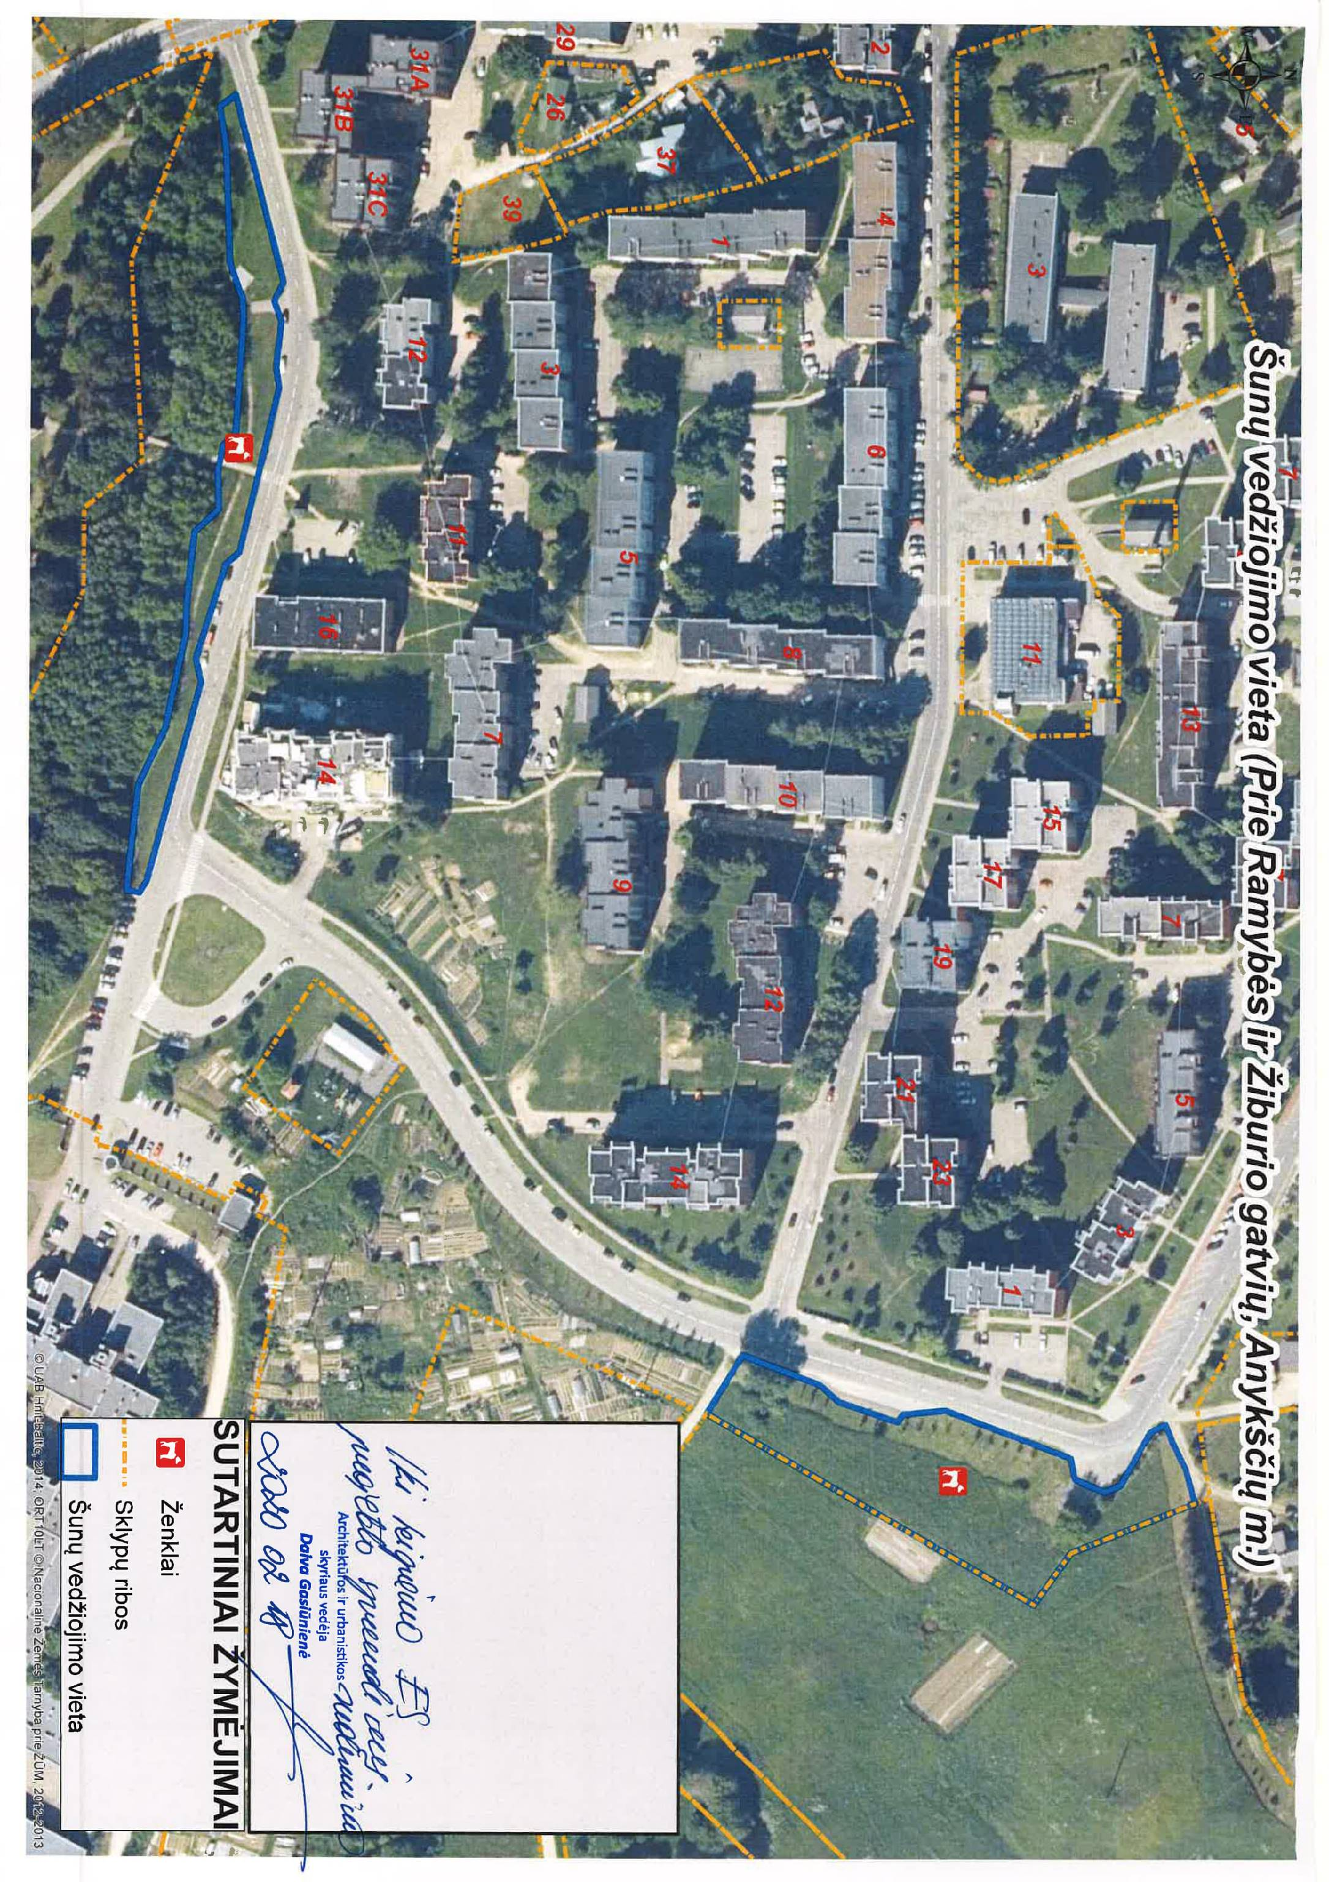

Gyvūnų vedžiojimo vietų Anykščių rajono savivaldybėje sąrašo 2 priedas

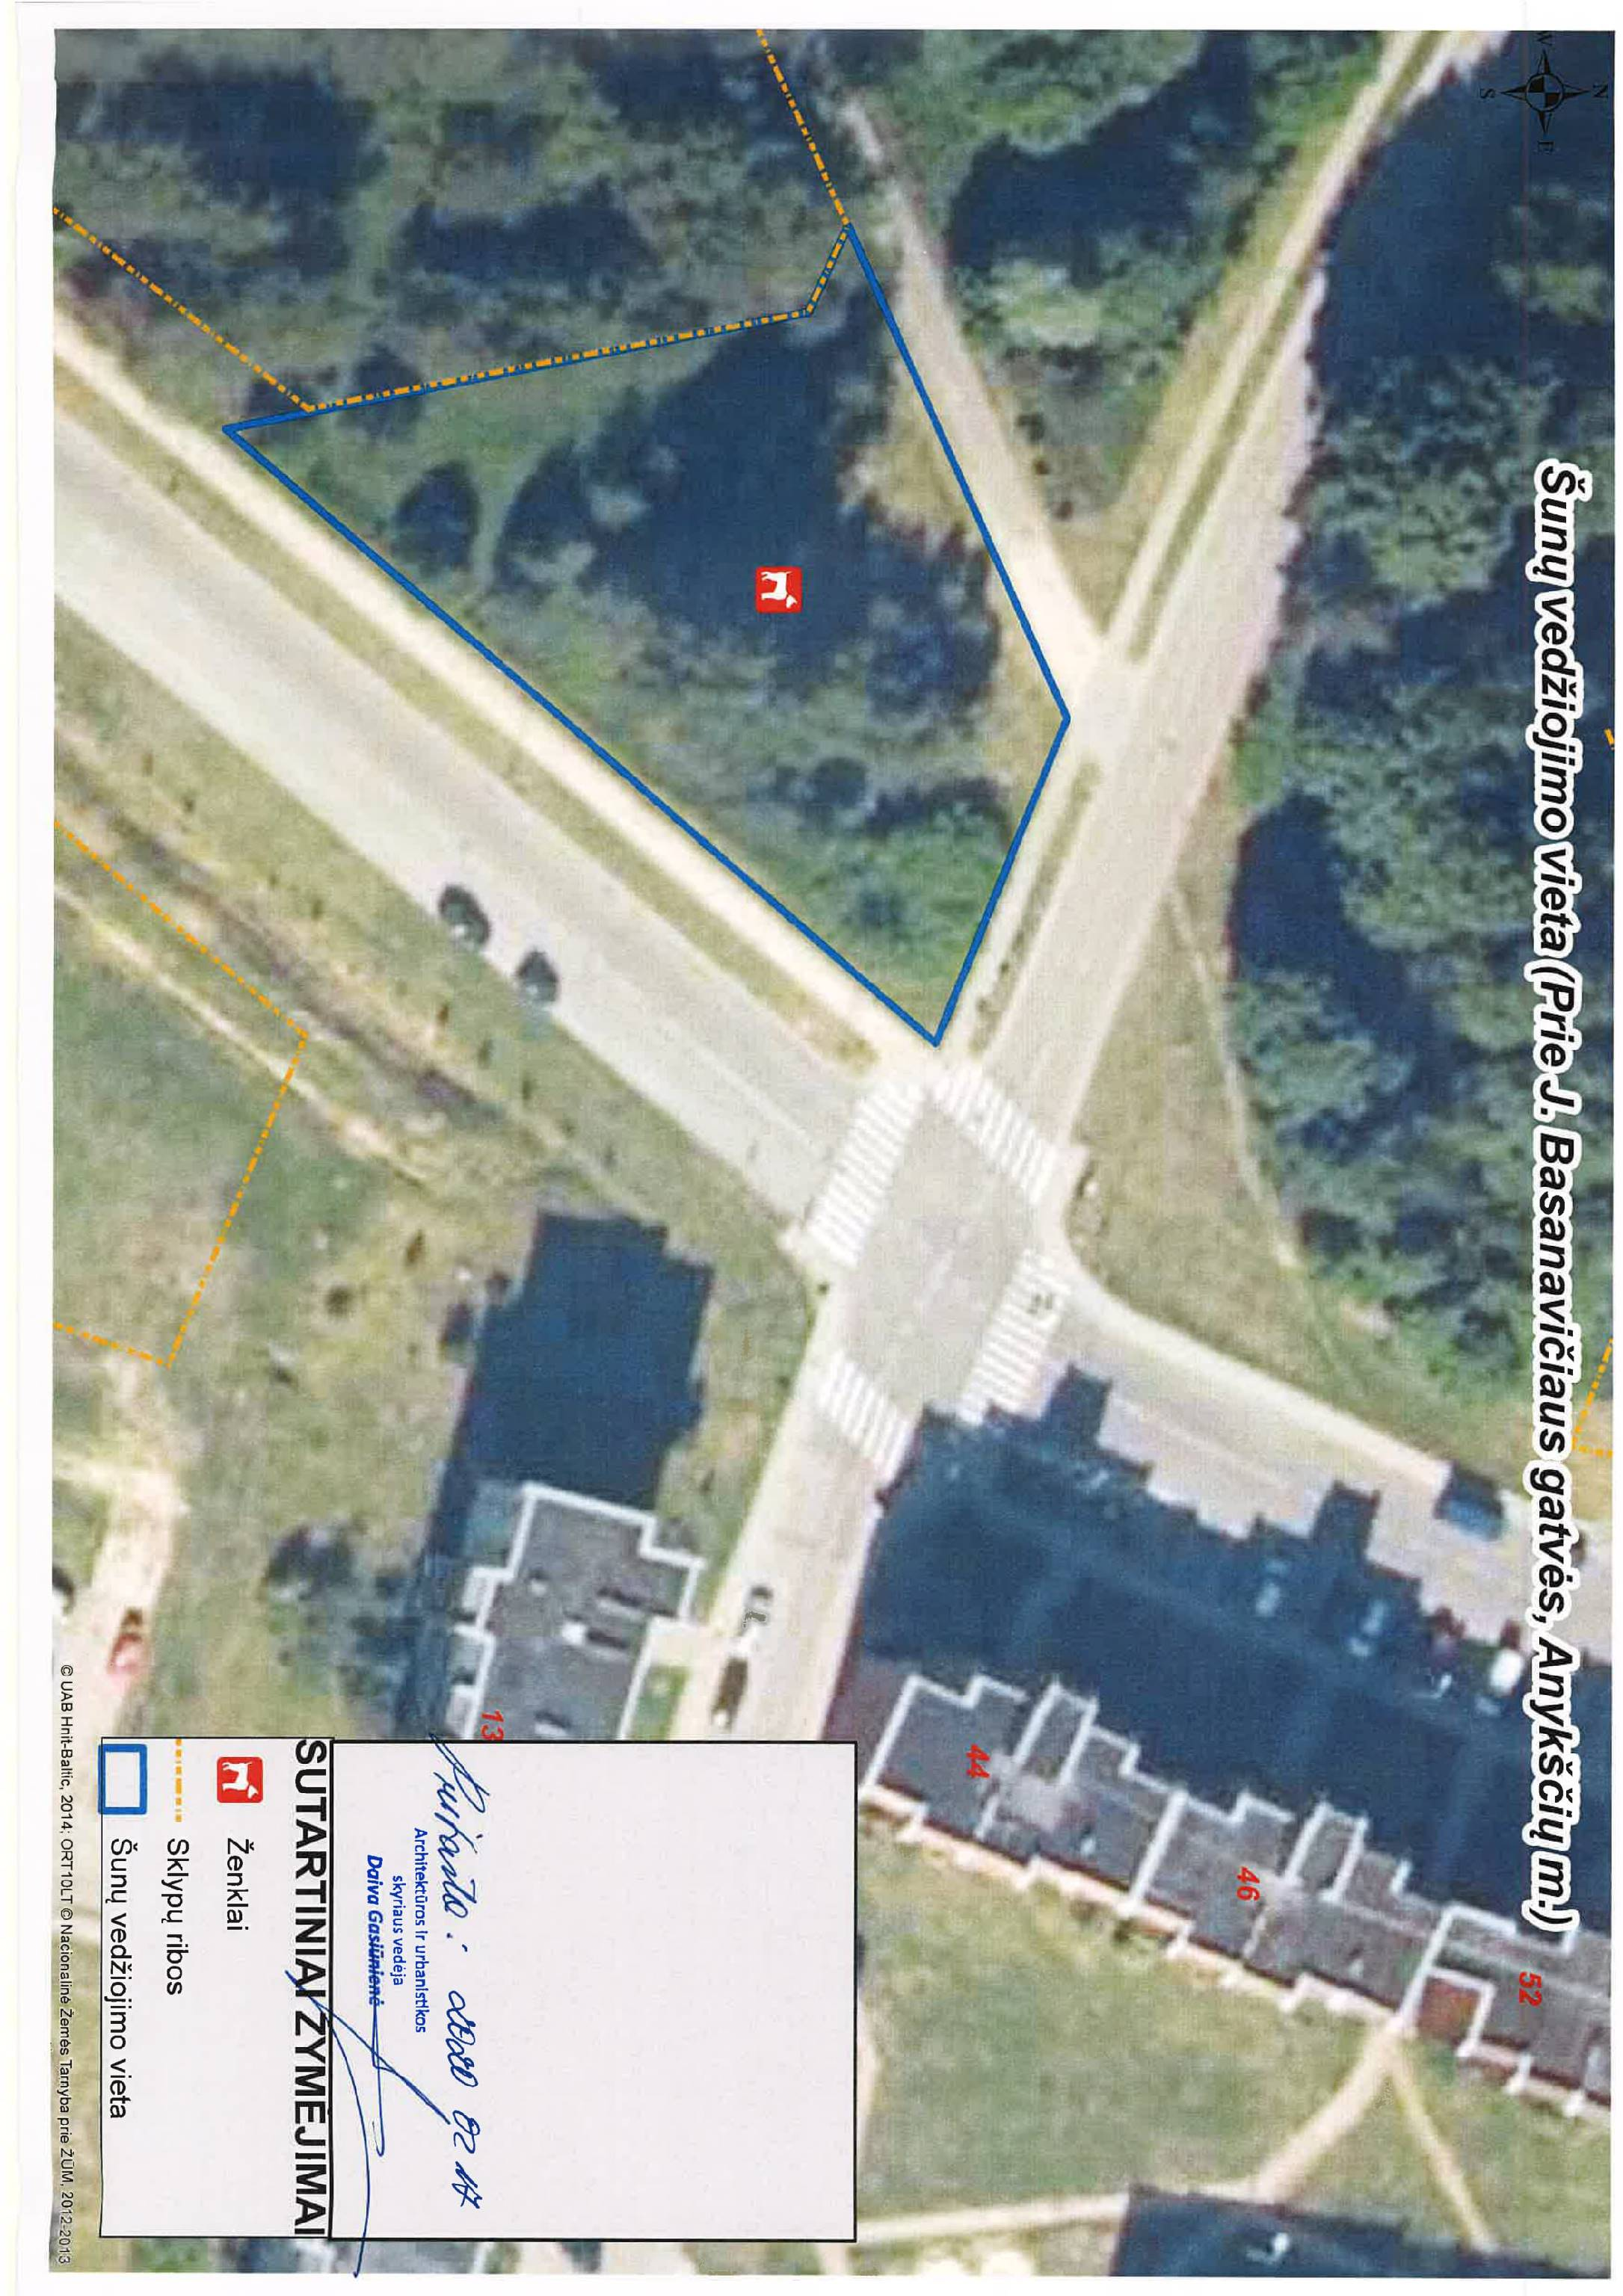

Gyvūnų vedžiojimo vietų Anykščių rajono savivaldybėje sąrašo 3 priedas

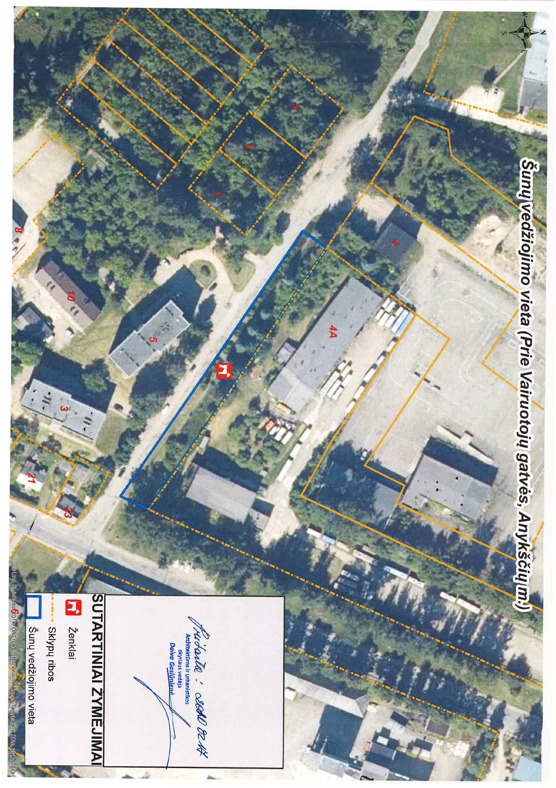

Gyvūnų vedžiojimo vietų Anykščių rajono savivaldybėje sąrašo 4 priedas

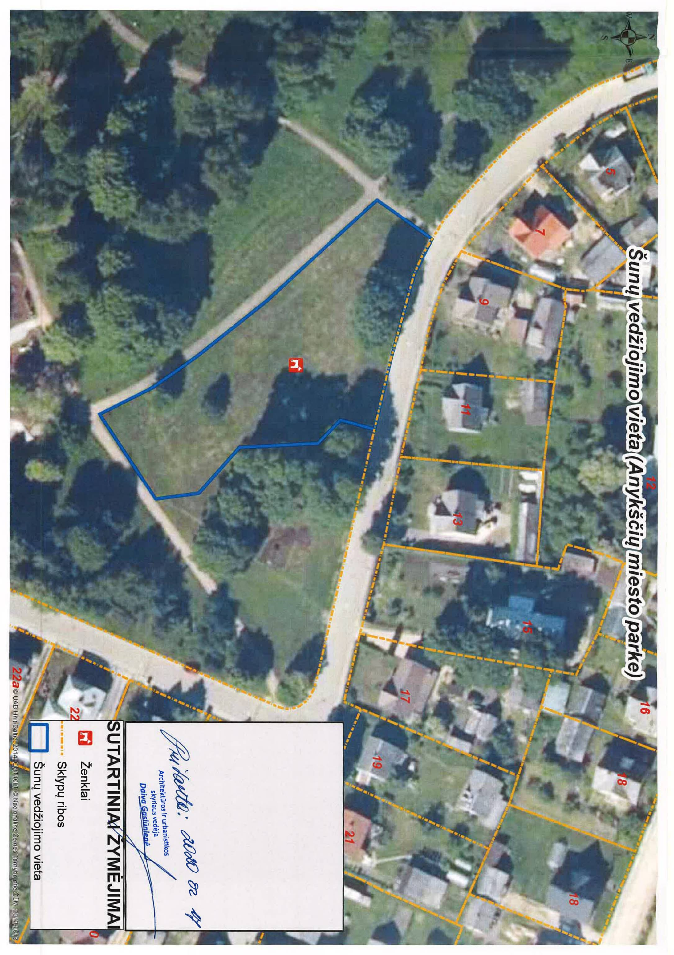

Gyvūnų vedžiojimo vietų Anykščių rajono savivaldybėje sąrašo 5 priedas

